

**ФЕДЕРАЛЬНОЕ ГОСУДАРСТВЕННОЕ АВТОНОМНОЕ**

**ОБРАЗОВАТЕЛЬНОЕ УЧРЕЖДЕНИЕ ВЫСШЕГО ОБРАЗОВАНИЯ**

**«САМАРСКИЙ НАЦИОНАЛЬНЫЙ ИССЛЕДОВАТЕЛЬСКИЙ**

**УНИВЕРСИТЕТ ИМЕНИ АКАДЕМИКА С.П. КОРОЛЕВА**

**(САМАРСКИЙ УНИВЕРСИТЕТ)»**

ИНСТИТУТ ИНФОРМАТИКИ И КИБЕРНЕТИКИ

Кафедра программных систем

Дисциплина

Моделирование информационных процессов и систем

ПОЯСНИТЕЛЬНАЯ ЗАПИСКА

к курсовой работе на тему

«МОДЕЛИРОВАНИЕ МНОГОТЕРМИНАЛЬНОЙ

ВЫЧИСЛИТЕЛЬНОЙ СИСТЕМЫ»

Вариант 59

Студент Д. О. Колбанов

Руководитель А. В. Баландин

Самара 2024

СОДЕРЖАНИЕ

1 Описание исследуемой системы как предмета моделирования 3

2 Описание целей моделирования 5

3 Разработка математической модели 6

3.1 Формализация предмета моделирования 7

3.1.1 Параметры потока транзакций 7

3.1.2 Параметры сервера 8

3.2 Формализация целей моделирования 9

3.2.1 Критерии оценки потока транзакций 9

4 Разработка имитационной модели 14

4.1 Описание агента 14

4.2 Описание имитационной модели 15

5 Оценка адекватности модели 22

6 Определение оптимальной производительности сервера 26

7 Итоговые результаты и выводы 33

СПИСОК ИСПОЛЬЗОВАННЫХ ИСТОЧНИКОВ 35

1. Описание исследуемой системы как предмета моделирования

В данной курсовой работе предметом моделирования является многотерминальная вычислительная система на базе локальной вычислительной сети. Многотерминальная вычислительная система (МВС) состоит из серверного узла – центрального компьютера локальной сети, и подключённых к локальной сети K терминальных станций – клиентских узлов, работающая под управлением сетевой операционной системы, обеспечивающей взаимодействие посредством обмена сообщениями между терминальными станциями и сервером. Терминальные станции (ТС) используются операторами в качестве рабочих мест для подготовки вычислительных заданий, отправляемых серверу в виде сообщений, для выполнения и получения результатов их выполнения сервером.

Подготовленное оператором ТС вычислительное задание отправляется серверу для выполнения, после чего оператор ожидает получение результатов. Результаты выполненного вычислительного задания сервер отправляет на ТС оператора в виде сообщения.

После получения результатов оператор их анализирует, после чего подготавливает и отправляет серверу очередное задание. Далее всё повторяется. Качество работы МВС оценивается по длительности времени ожидания оператором получения от сервера результатов выполнения задания.

Вычислительное задание формируется оператором на терминальной станции посредством текстового редактора в виде скрипта - последовательности командных строк, предназначенных для их последовательного выполнения сервером. Оператор, подготовив задание, инициирует отправку файла скрипта серверу на выполнение. Терминальная станция начинает транзакцию, реализующую со стороны клиентского узла ТС следующие действия:

* инициация отправки серверу скрипт-сообщения;
* ожидание ТС сообщения от сервера с результатами выполнения скрипта;
* приём от сервера сообщения с результатами выполнения скрипта;
* выдача результатов на экран оператора.

Сервер имеет накопитель на N заданий, N=K. Отправленное ТС скрипт-сообщение всегда принимается сервером на обслуживание. Если сервер занят обработкой скрипта предыдущей транзакции, то скрипт новой транзакции принимается в накопитель и ставится в очередь заданий в порядке поступления. ТС ждёт результата выполнения своего задания. После его получения ТС выдаёт результат на экран оператору, и транзакция завершается.

Время выполнения сервером любого принятого на обработку вычислительного задания, складывается из времён последовательного выполнения сервером команд задания. Время выполнения сервером команды любого задания , является случайным в диапазоне . Завершив выполнение очередного задания, сервер отправляет клиенту соответствующей ТС сообщения с результатами, которые выдаются на экран оператору. Получив результаты выполненного задания и осуществив их анализ, оператор приступает к подготовке следующего задания, после чего цикл подготовки оператором очередного задания и запуск транзакции по его выполнению повторяется. Время анализа оператором полученного результата выполнения задания укладывается в диапазон .

1. Описание целей моделирования

Необходимо построить модель МВС как системы обслуживания вычислительных заданий. Целью моделирования МВС является нахождение оптимальной производительности сервера, понимая под производительностью среднее количество команд, выполняемых сервером в единицу времени, обеспечивающей его предельную загрузку обслуживанием ТС, при условии, что всем операторам ТС обеспечивается работа в режиме on-line. А именно, вероятность того, что среднее время ожидания оператором любой терминальной станции результата обработки задания не превысит 5 мин не должна быть ниже 0.9.

Для заданной стратегии необходимо найти:

* оптимальную производительность сервера;
* среднее время ожидания оператором i-ой ТС результата выполнения сервером задания;
* долю, которую в начатой i-ой ТС транзакции составляет непосредственно время обработки сервера;
* оценить долю времени занятости сервера выполнением вычислительных заданий от всего времени работы МВС (эффективность загрузки сервера);
* оценить производительность оператора i-ой ТС.

1. Разработка математической модели

В таблице 1 представлены параметры системы согласно заданию рассматриваемого варианта.

Таблица 1. Параметры системы согласно заданию варианта

|  |  |
| --- | --- |
| ПАРАМЕТР | ЗНАЧЕНИЕ |
| Количество ТС, шт. | 4 |
| Среднее количество команд в задании M[kcmd], шт. | 7 |
| Закон распределения F(kcmd) | Равномерное |
| Среднее время формирования командной строки M[τcmd], с | 36 |
| Закон распределения F(τcmd) | Эрланга |
| Среднее время анализа результата M[τres], с | 300 |
| Закон распределения F(τres) | Треугольное |
| Среднее время выполнения команды M[τsrv], с | 3,6 |
| Закон распределения F(τsrv) | Нормальное |
| Вариант стратегии сервера | Сервер имеет накопитель на N заданий. Если сервер занят, то задание новой транзакции ставится в очередь в накопителе в порядке возрастания количества команд в задании |

* 1. Формализация предмета моделирования

На основе семантической модели можно выделить следующие параметры МВС как системы обслуживания транзакций.

* + 1. Параметры потока транзакций

– количество команд в задании – случайное натуральное число, которое находится в диапазоне [, ].

– время формирования одной команды - экзогенный случайный параметр.

время анализа оператором полученного результата задания - непрерывная случайная величина в диапазоне [, ].

– время формирования задания - эндогенный случайный параметр, который зависит от количества сформированных в задании команд и от . . Среднее время формирования задания будет равно M[] = M[].

время ожидания результата оператором ТС - непрерывная случайная величина, зависящая от времени обработки сервером одного задания и времени пребывания транзакции в серверном накопителе.

Тогда интервал времени инициирования транзакций оператором ТС: .

Интенсивность потока транзакций зависит от среднего значения интервала поступления заявок: M[.

Положим независимыми, то есть в режиме работы МВС их математическое ожидание не зависит от времени. Тогда в установившемся режиме работы МВС математическое ожидание эндогенного случайного параметра для некоторой выделенной ТС также не будет зависеть от времени, а следовательно: M[.

Положим, что среднее значение случайного времени выполнения сервером любой команды любого задания любой ТС одно и то же - 𝑀[], а также среднее время анализа результата оператором – одно и то же:

= .

А вот случайное количество команд, формируемое в задании операторами разных ТС, и, следовательно, среднее время ожидания ответа от сервера в установившемся режиме работы МВС будут различными для операторов разных ТС. Обозначим интенсивность потока транзакций от i-ой ТС как , тогда при условии нулевого количества отказов, она будет равна:

= .

Если положить, что в установившемся режиме работы МВС средние значения всех случайных параметров не зависят от времени то:

= ,

а интенсивность суммарного потока заявок, поступающих серверу со всех ТС будет: , где N – количество терминальных станций.

Если положить, что все ТС формируют транзакции с одинаковой интенсивностью , то выражение примет вид: .

Интенсивность потока транзакциями, поступающих серверу от всех ТС:

.

* + 1. Параметры сервера

Внутренним параметром сервера является его вычислительная производительность, характеризующаяся средним количеством команд вычислительного задания, выполняемых сервером в единицу времени . Так как не зависит от того, к какому заданию и к какой ТС команды принадлежат, то: где случайное время выполнения сервером любого задания, с.

где – количество сформированных в задании команд, = 1,2, 3,…;

– случайный непрерывный интервал времени выполнения сервером команды, с.

Время выполнения команды от i-ой ТС: =

Среднее время выполнения задания сервером (с):

.

Если положить, что в установившемся режиме работы МВС средние значения всех случайных параметров не зависят от времени то:

.

* 1. Формализация целей моделирования

– эндогенный случайный параметр – время выполнения сервером одного задания.

– внутренний параметр сервера – его производительность, которая характеризует среднее количество команд, выполняемых сервером в единицу времени.

Так как среднее время выполнения сервером одного задания - , не зависит от того, заданию какой ТС команда принадлежит, то: .

* + 1. Критерии оценки потока транзакций

Для оценки потока транзакций рассмотрим следующие эндогенные параметры:

* среднее время ожидания i-ой ТС начала выполнения задания сервером;
* среднее время ожидания оператором i-ой ТС результата выполнения задания;
* производительность i-ой ТС (среднее количество заданий, формируемых в единицу времени);
* – эффективность работы оператора i-ой ТС (доля времени занятости подготовкой заданий и анализом результатов их выполнения).

1. Время ожидания результата выполнения задания *i*-ой ТС

общее время нахождения транзакции на сервере, то есть время ожидания начала выполнения сервером и само время выполнения сервером.

Тогда .

1. Производительность i-ой ТС

Определим производительность i-ой ТС количество сформированных заданий в единицу времени. Тогда

, где количество сформированных i-ой ТС заданий,

1. Эффективность работы i-ой ТС

Определим эффективность работы i-ой ТСкак отношение суммы времени формирования задания и анализа результата оператором к общему времени цикла. Тогда , где

время формирования задания i-ой ТС

время анализа результата i-ой ТС

общее время цикла транзакции, созданной i-ой ТС,

1. Критерии оценки сервера

Для оценки работы сервера рассмотрим следующие эндогенные параметры:

* абсолютная пропускная способность сервера;
* эффективность загрузки сервера.

1. Абсолютная пропускная способность сервера

Определим абсолютную пропускную способность сервера как среднее количество заданий, выполняемых сервером в единицу времени. Тогда, , где

обработанные_задания – количество заданий, обработанных сервером,

время_работы_сервера – общее время обработки сервером задания.

– относительная пропускная способность сервера:

;

1. Эффективность загрузки сервера

Определим эффективность загрузки сервера как отношение времени работы сервера к общему времени.

Тогда .

Результаты анализа рассматриваемой системы приведены в таблице 2.

Таблица 2 - Анализ параметров и отношений предмета моделирования

|  |  |  |
| --- | --- | --- |
| **Наименование параметра** | **Обозначение** | **Зависимость** |
| Параметры терминальных станций | | |
| Количество ТС |  | Экзогенный, детерминированный |
| Количество команд в задании |  | Экзогенный, случайный |
| Среднее количество команд в задании |  | Экзогенный |
| Время формирования оператором одной  командной строки |  | Экзогенный, случайный |
| Среднее время формирования оператором одной командной строки |  | Экзогенный |
| Время анализа оператором ТС полученного результата |  | Экзогенный, случайный |
| Среднее время анализа оператором ТС полученного результата |  | Экзогенный |
| Среднее время формирования задания оператором ТС |  | Экзогенный |
| Время ожидания результата оператором ТС |  | Эндогенный, случайный  (МВС) |

Продолжение таблицы 2

|  |  |  |
| --- | --- | --- |
| Интенсивность инициации транзакций оператором i-ой ТС |  | Эндогенный |
| Интенсивность инициации транзакций всеми ТС |  | Эндогенный |
| Параметры сервера | | |
| Среднее время выполнения сервером одной команды |  | Экзогенный, случайный |
| Среднее количество команд задания, выполняемых сервером в единицу времени |  | Эндогенный |
| Характеристики МВС | | |
| Многотерминальная вычислительная система | МВС | Один сервер, 4 терминальных  станций. |
| Среднее время ожидания результата выполнения задания оператором i-ой ТС |  | Эндогенный *(МВС)* |
| Среднее время ожидания i-ой ТС начала выполнения задания сервером |  | Эндогенный *(МВС)* |
| Производительность i-ой ТС |  | Эндогенный |
| Эффективность работы сервера |  | Эндогенный |
| Эффективность работы оператора i-ой ТС |  | Эндогенный |

Итоговая математическая модель будет иметь вид:

1. Разработка имитационной модели

Для определения характеристик оперативной обработки сервером вычислительных заданий и нахождения параметров системы, обеспечивающих операторам работу в режиме on-line, была разработана имитационная модель, представленная на Рисунке 1, которая имитирует работу локальной вычислительной сети.

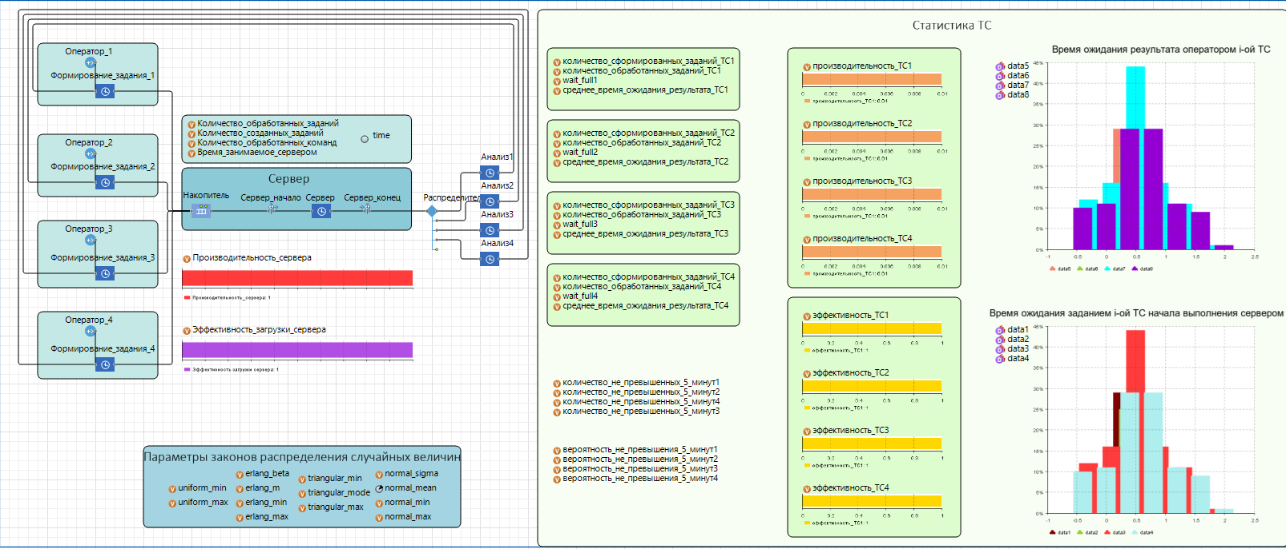  
Рисунок 1 – Имитационная модель МВС

* 1. Описание агента

Для реализации работы модели был создан агент Агент_ТС. Хранимые им статистические параметры, представленные на Рисунке 2.

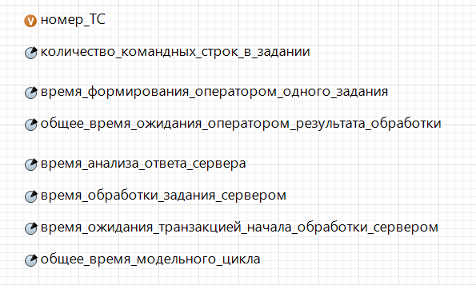  
Рисунок 2 – Параметры агента Агент_ТС

* 1. Описание имитационной модели

Рассмотрим модельный цикл. В блоке Оператор типа Sourse инициализируется агент типа Агент_ТС. При этом каждому агенту в переменную номер_ТС присваивается номер ТС, для которого он создается, что видно из свойств Оператор_1 на Рисунке 3 ниже.

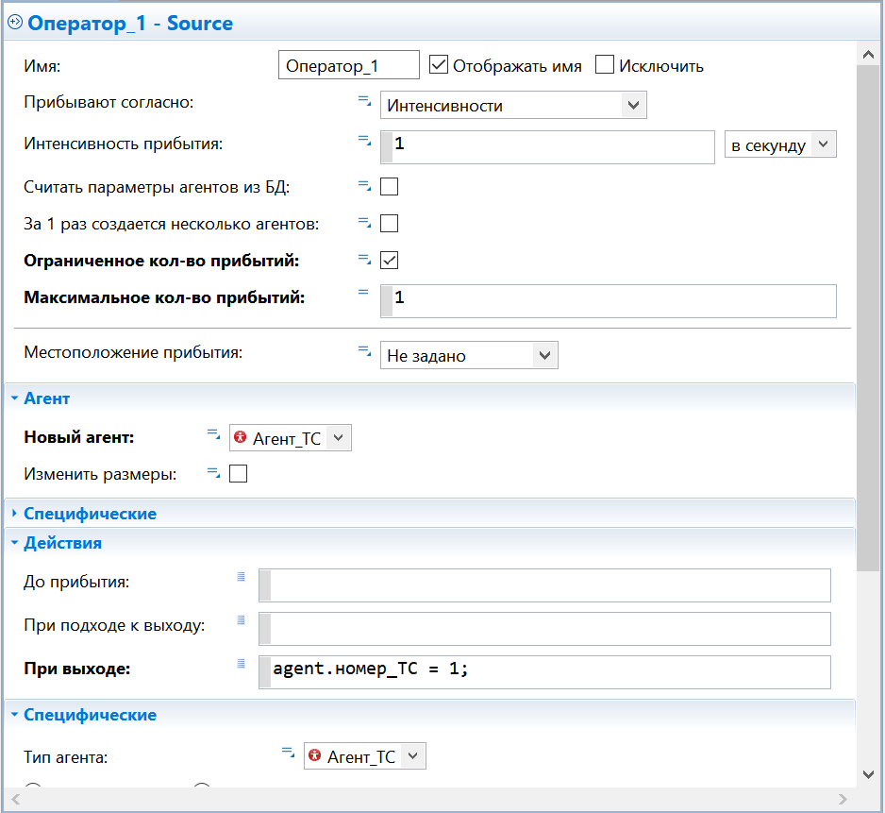  
Рисунок 3 – Свойства блока по названием Оператор_1 типа Source

Затем агент попадает в блок Формирование_задания типа Delay. В нем при входе происходит присвоение агенту случайного количества команд по равномерному распределению, а в цикле по количеству команд по распределению Эрланга определяется общее время набора задания в терминале. Затем происходит задержка агента на время формирования задания, а также подсчёт количества созданных ТС заданий и её производительность. Свойства блока под названием Формирование_задания_1 приведены на рисунке 4.

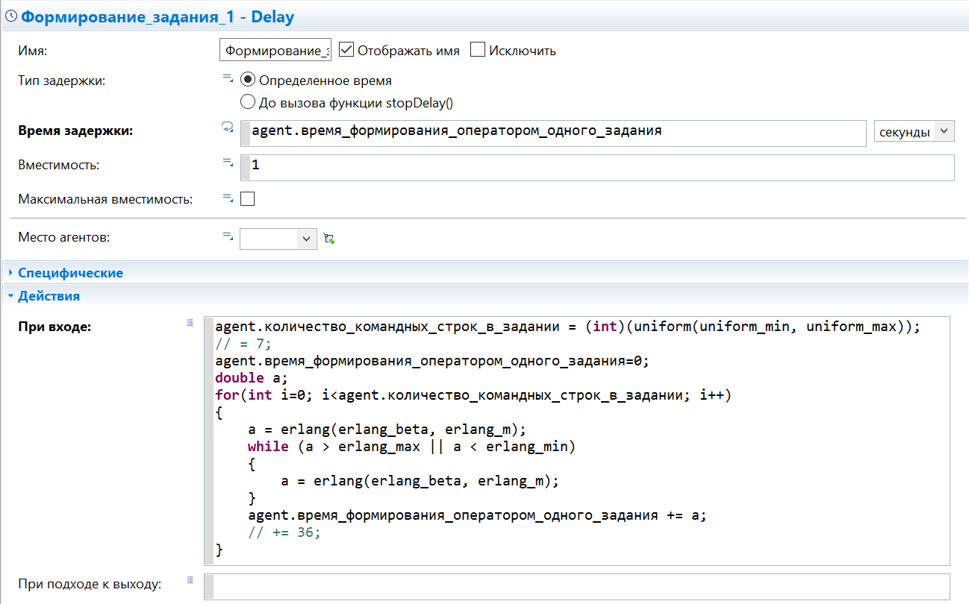  
Рисунок 4 - Свойства блока под названием Формирование_задания_1 типа Delay

Далее агент переходит в блок Накопитель типа Queue. Свойства блока Накопитель представлены на рисунке 5. Задания ТС выстраиваются в очередь в порядке поступления. В нем высчитывается время обработки команды сервером по нормальному распределению. В цикле находится общее время обработки команд сервером, а также время нахождения заданий в накопителе.

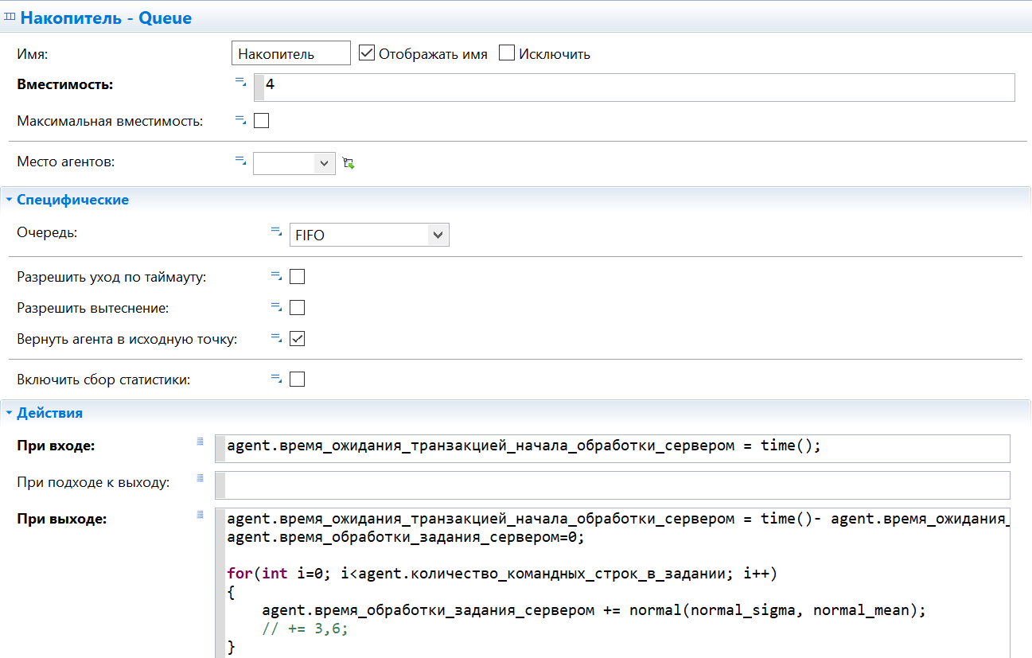

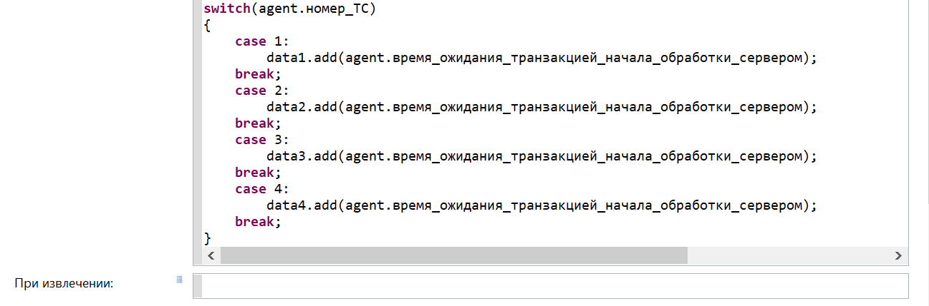  
Рисунок 5 – Свойства блока под названием Накопитель типа Queue

Далее агенты последовательно проходят через блок TimeMeasureStart с названием Сервер_начало. В нем автоматически замеряется время начала обработки сервером заданий. Свойства блока под названием Сервер_начало приведены на рисунке 6.

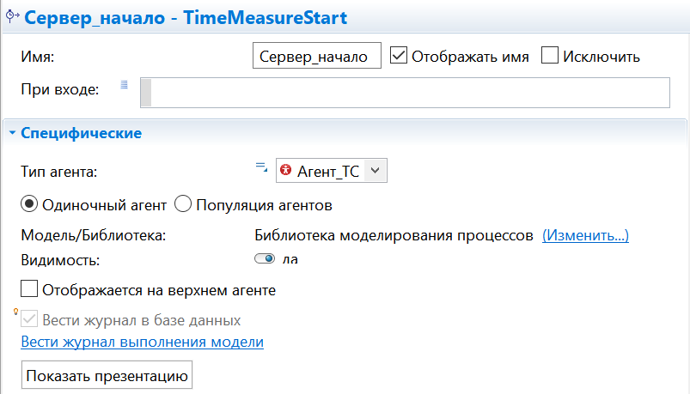  
Рисунок 6 – Свойства блока под названием Сервер_начало типа TimeMeasureStart

Далее транзакция попадает в блок Сервер типа Delay, реализующий обработку задания сервером с задержкой, равной параметру время_обработки_задания_сервером. Свойства блока под названием Сервер приведены на рисунке 7.

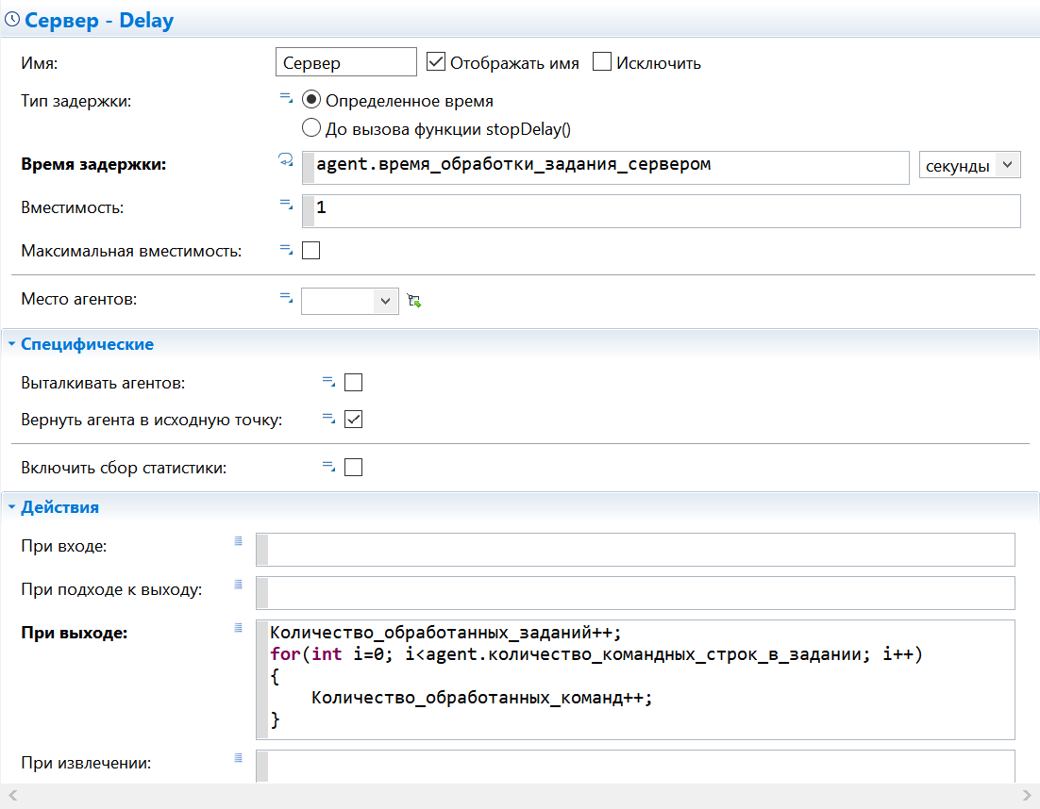  
Рисунок 7 – Свойства блока под названием Сервер типа Delay

После окончания обработки на сервере агент попадает в блок TimeMeasureEnd с названием Сервер_конец. В нем автоматически замеряется время конца обработки сервером заданий. Свойства блока под названием Сервер_конец приведены на рисунке 8.

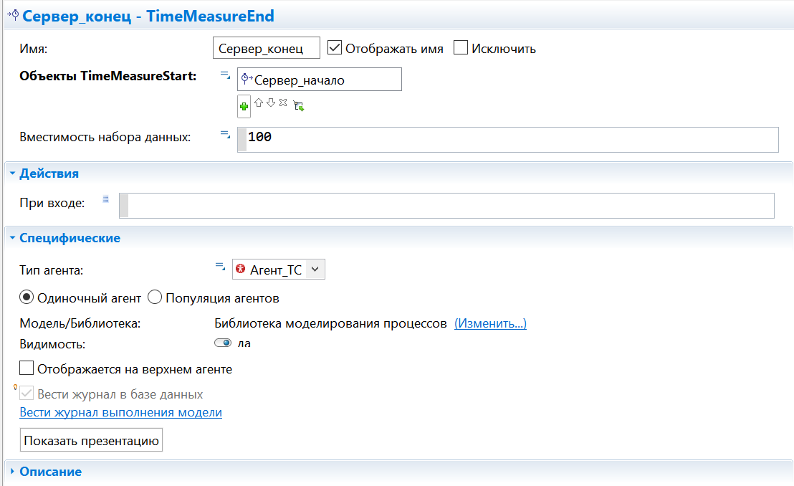  
Рисунок 8 - Свойства блока под названием Сервер_конец типа TimeMeasureEnd

После окончания обработки на сервере агент попадает в блок Selectoutput5 под названием Распределитель, выполняющий функцию маршрутизатора и направляющий агента на ТС в соответствии со значением индекса ID в блоки Анализ типа Delay. Также в нем высчитывается эффективность сервера, время занятости сервера и время анализа ответа сервера в соответствии с треугольным распределением. Свойства блока Распределитель приведены на рисунке 9.

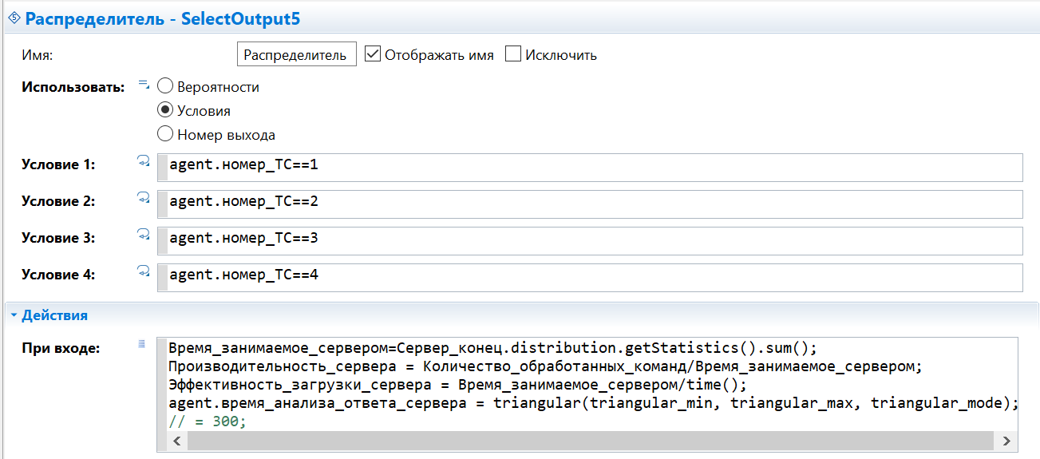  
Рисунок 9 - Свойства блока под названием Распределитель типа Selectoutput5

Затем агент попадает в блок Анализ типа Delay, где происходит имитация процесса анализа результатов оператором ТС. В нем происходит задержка на время время_анализа_ответа_сервера. А также высчитывается время ожидания результата, количество не превышенных 5 минут, вероятность не превышения 5 минут, общее время прохождения транзакции и эффективность ТС. Свойства блока Анализ1 приведены на рисунке 10.

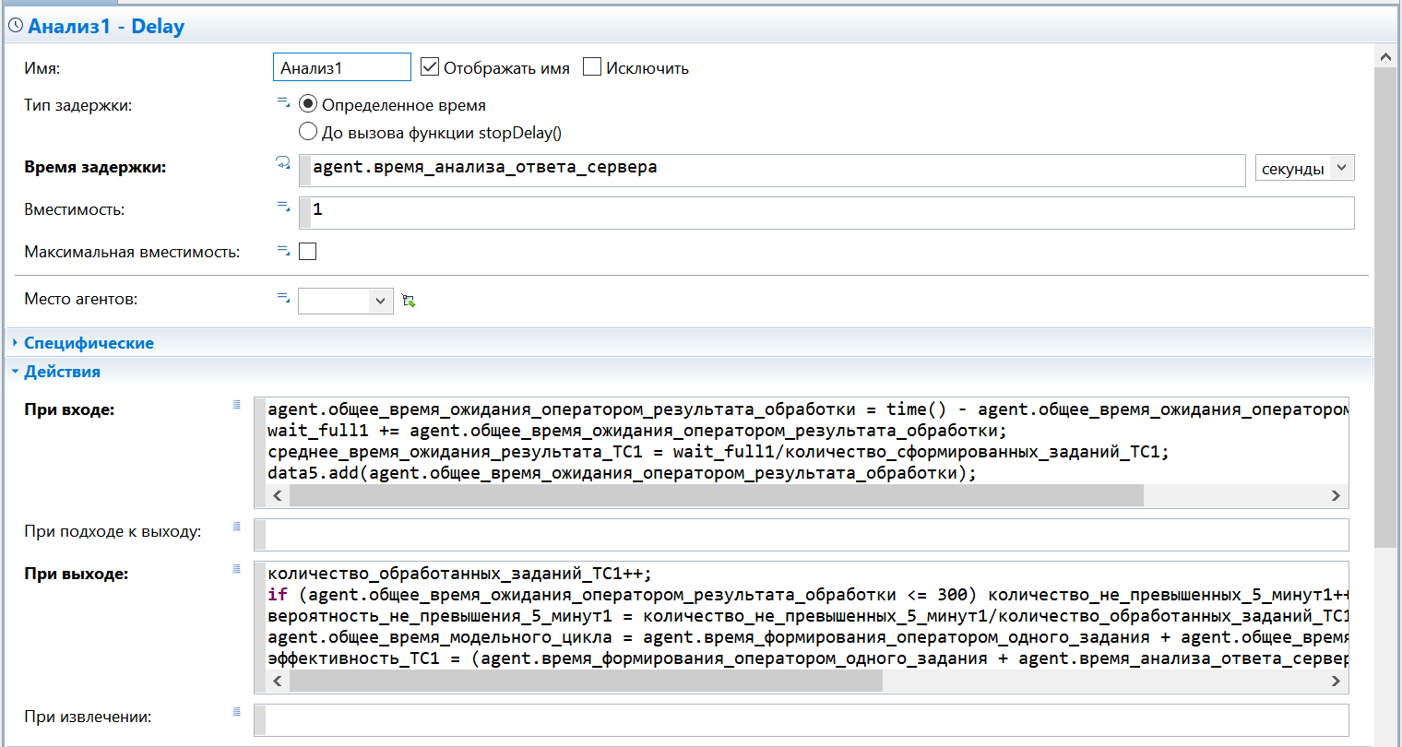  
Рисунок 10 - Свойства блока под названием Анализ1 типа Delay

После обработки транзакции происходит инициализация новой транзакции и цикл повторяется.

1. Оценка адекватности модели

Проверим адекватность модели, используя детерминированные параметры по заданию и только одну терминальную станцию. Пусть операторы создают задания, содержащие 7 команд, на ввод каждой команды в командной строке они тратят 36 секунд, сервер выполняет каждую команду 3,6 секунды, а на анализ у оператора уходит 300 секунд. Тогда:

* время ввода задания в командной строке равно 7 * 36 = 252 с;
* время обработки транзакции сервером равно 7 * 3,6 = 25,2 с;
* общее время цикла равно 252 + 25,2 + 300 = 577,2.

Согласно полученным значениям:

* эффективность загрузки сервера равна 0,044.

На рисунке 11 представлена диаграмма эффективности загрузки сервера, полученная с помощью модели при производительности сервера = 0.276.

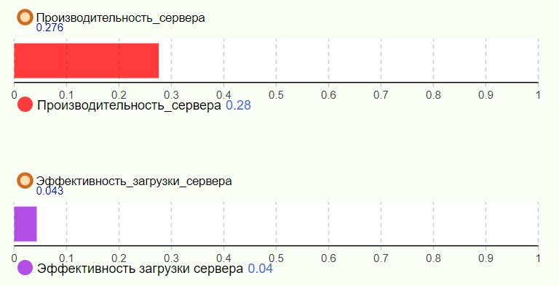  
Рисунок 11 – Диаграмма эффективности загрузки сервера

Вычисленное моделью значение равно 0.043, и оно равно полученному теоретическому значению с точностью до тысячных.

* эффективность ТС равна 0.956:

На рисунке 12 представлена диаграмма эффективности ТС, полученная с помощью модели.

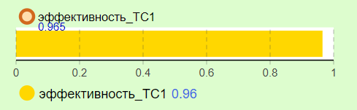  
Рисунок 12 – Диаграмма эффективностей загрузки ТС

Вычисленное моделью значение равно 0.965, и оно равно полученному теоретическому значению с точностью до сотых. Входные параметры для каждой ТС одинаковы, поэтому значения эффективностей ТС совпадают.

* производительность ТС равна 0.0017 :

На рисунке 13 представлена диаграмма производительности ТС, полученная с помощью модели.

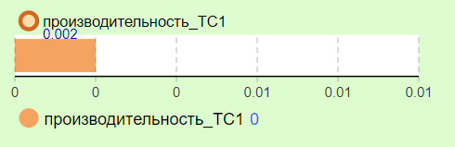

Рисунок 13 – Диаграмма производительностей ТС

Вычисленное моделью значение равно 0.002, и оно равно полученному теоретическому значению с точностью до тысячных. Входные параметры для каждой ТС одинаковы, поэтому значения производительностей ТС совпадают.

* время ожидания результата оператором равно 7 * 3,6 = 25,2 с:

На рисунке 14 представлена диаграмма времени ожидания результата оператором, полученная с помощью модели.

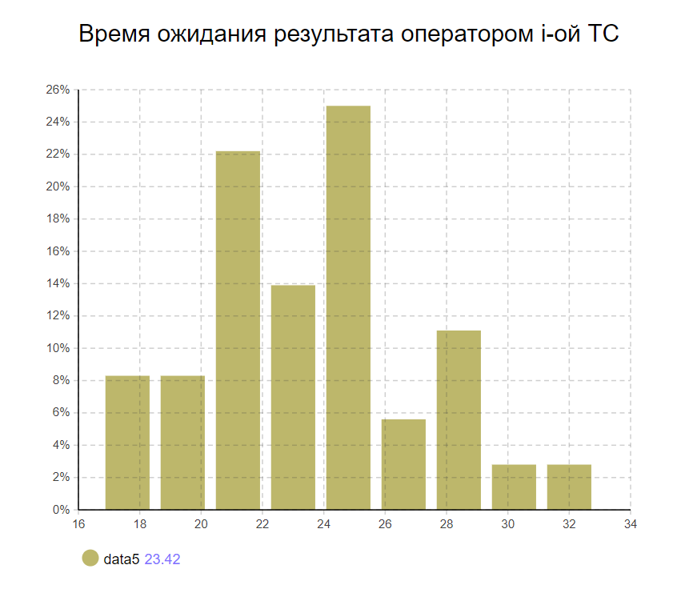

Рисунок 14 – Диаграмма времени ожидания результата оператором

Вычисленное моделью значение равно 23.42 и оно равно полученному теоретическому значению с точностью до десятых.

Сравнение теоретических и практических значений представлены в таблице 3.

Таблица 3 – Сравнение теоретических и практических значений

|  |  |  |
| --- | --- | --- |
|  | Теоретические значения | Значения, полученные в ходе эксперимента |
| Эффективность загрузки сервера | 0,044 | ≈ 0,043 |
| Эффективности ТС | 0.956 | ≈ 0,965 |
| Производительности ТС | 0.0017 | ≈ 0,002 |
| Время ожидания результата оператором | 25,2 с | ≈ 23,42 с |

Полученные значения эффективности загрузки сервера, эффективности и производительности ТС совпали с результатами работы имитационной модели с точностью до тысячных. Значения времени ожидания результата оператором совпали с точностью до десятых.

На основании предоставленных результатов работы программы для детерминированных параметров можем прийти к выводу, что модель с приемлемой точностью является адекватной.

1. Определение оптимальной производительности сервера

В ходе работы с моделью был создан оптимизационный эксперимент, основной задачей которого является подбор оптимальных параметров производительности сервера, обеспечивающих его максимальную загрузку, а операторам любой ТС работу, при которой среднее время ожидания оператором любой терминальной станции результата обработки задания не превысит 5 мин не должна быть ниже 0.9. Для проверки этого условия введем проверку:

В качестве целевой функции, которую будем максимизировать, возьмём эффективность загрузки сервера.

В качестве параметра оптимизации производительности сервера будем использовать среднее время обработки сервером одной команды. Для генерации случайного времени выполнения сервером одной команды используется нормальное распределение, в котором изменяемым параметром будет математическое ожидание, изменяемое в заданном диапазоне . Нормальное распределение содержит два параметра: среднее значение (mean) и стандартное отклонение (sigma). Среднее квадратическое отклонение возьмём из соображений что диапазон составляет разброс в 6 sigma (а относительно математического ожидания - 3 sigma). Следовательно, . Изменяя mean в диапазоне , нормальное распределение будет смещаться относительно заданного интервала , имитируя увеличение или уменьшение производительности сервера. Так как в результате могут генерироваться случайные значения времени выполнения команды, за пределами диапазона , то их следует браковать и выполнять генерацию повторно.

Рассмотрим более подробно оптимизационный эксперимент.

Свойства оптимизационного эксперимента представлены на рисунке 15.

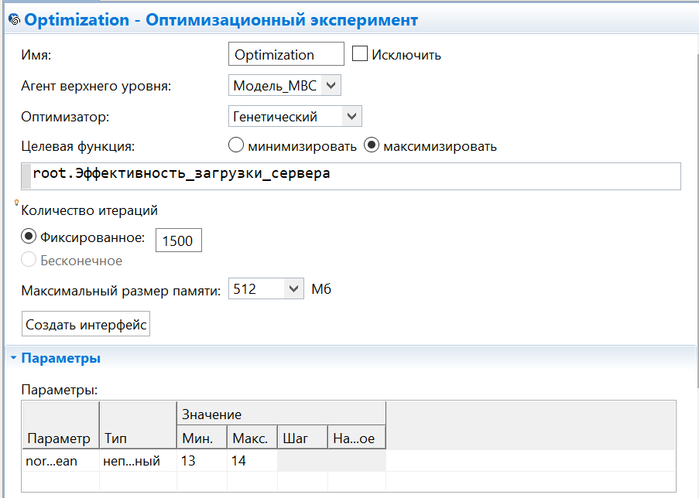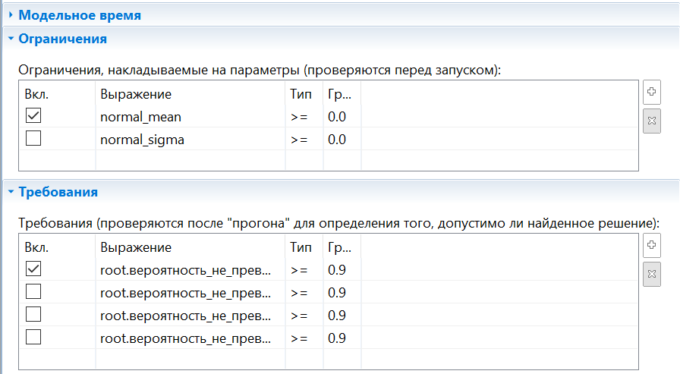  
Рисунок 15 – Свойства оптимизационного эксперимента

На рисунке 16 приведены результаты работы оптимизационного эксперимента.

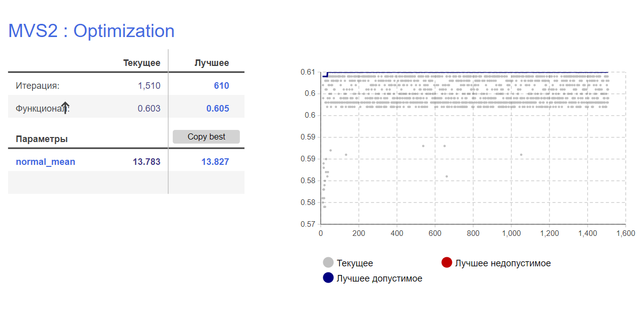  
Рисунок 16 – Результат выполнения оптимизационного эксперимента

Оптимальное значение для среднего значения (mean), полученное в ходе оптимизационного эксперимента: 13.827.

На основании полученных оптимальных параметров проведём простой эксперимент. На приведённых ниже рисунках представлены результаты его работы. На рисунке 17 приведена диаграмма времени ожидания результата операторами ТС при оптимальных параметрах.

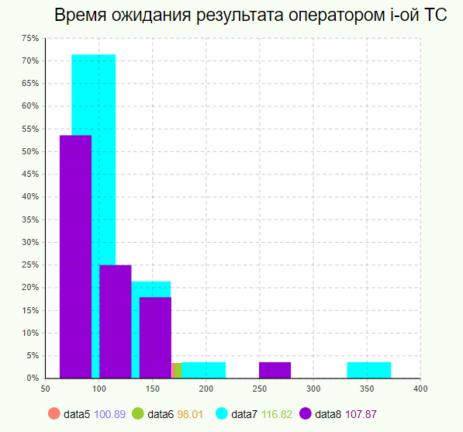  
Рисунок 17 – Диаграмма времени ожидания результата операторами ТС при оптимальных параметрах

По диаграмме видно, что среднее время ожидания результата операторами ТС составило 105 секунд, что меньше, чем 5 минут. При этом вероятность того, что среднее время ожидания оператором любой терминальной станции результата обработки задания не превысит 5 мин не ниже 0.9. Это видно на рисунке 18. А это соответствует требованиям работы в режиме on-line.

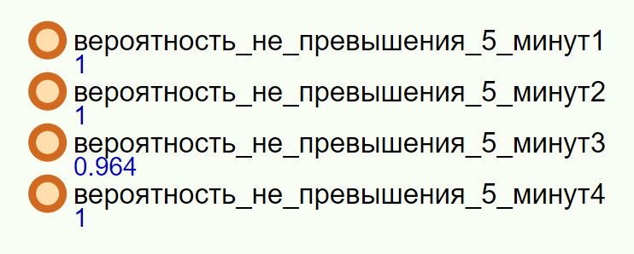  
Рисунок 18 – Вероятности не превышения 5 минут для ТС при оптимальных параметрах

На рисунке 19 приведена диаграмма времени ожидания обслуживания транзакции при оптимальных параметрах.

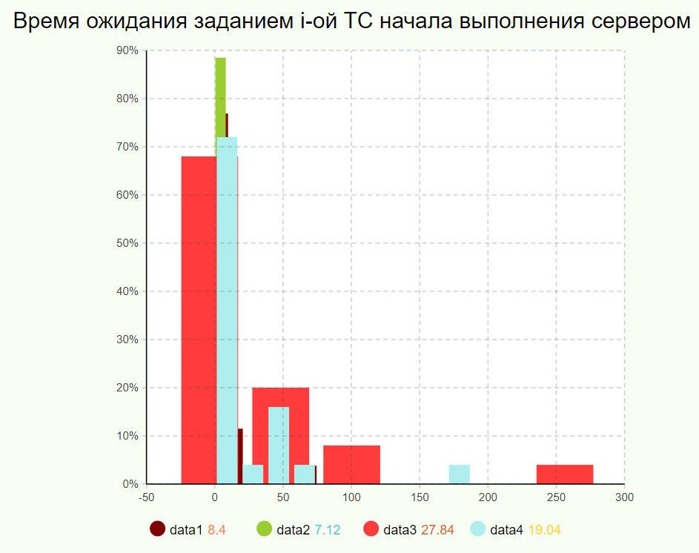  
Рисунок 19 – Диаграмма времени ожидания обслуживания транзакции при оптимальных параметрах

Время ожидания обслуживания транзакции в среднем равняется 15 секундам.

На рисунке 20 приведена диаграмма оценочных характеристик сервера при оптимальных параметрах.

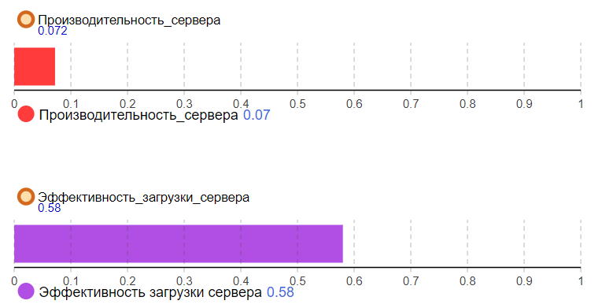  
Рисунок 20 – Диаграммы оценочных характеристик сервера при оптимальных параметрах

При оптимальных параметрах обеспечивается высокая загрузка сервера равная 58% при производительности сервера 0.072 .

На рисунке 21 приведены диаграммы производительностей ТС при оптимальных параметрах.

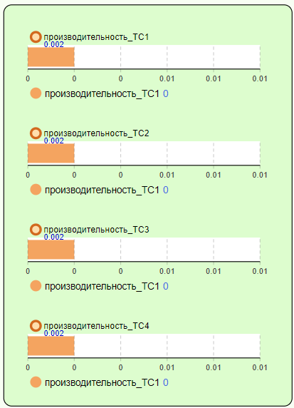

Рисунок 21 – Диаграммы производительностей ТС при оптимальных параметрах

На рисунке 22 приведены диаграммы эффективностей ТС при оптимальных параметрах.

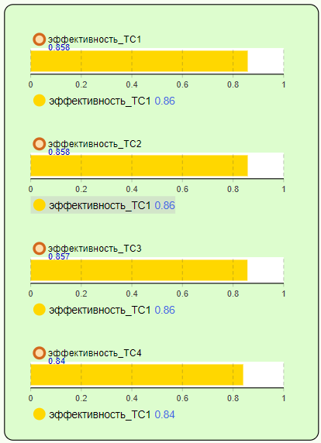

Рисунок 21 – Диаграммы эффективностей ТС при оптимальных параметрах

Производительность ТС при оптимальных параметрах равна 0.002 . Эффективность ТС при оптимальных параметрах в среднем равна 85.3%.

1. Итоговые результаты и выводы

В процессе выполнения курсовой работы был проведен анализ семантической модели многотерминальной вычислительной системы и была разработана математическая модель, которая представляет собой непрерывную событийно-стохастическую модель.

Учитывая, что потоки обслуживания в системе не являются простейшими, невозможно построить математическую модель в виде системы дифференциальных уравнений Колмогорова для определения вероятностей состояний. Поэтому на основе математической модели была создана имитационная модель многотерминальной вычислительной системы в системе моделирования AnyLogic.

С использованием определенных детерминированных параметров, описанных ниже, были рассчитаны выходные характеристики системы:

* количество команд в задании - 7;
* время формирования оператором одной команды - 36 с;
* время обработки сервером одной команды - 3.6 с;
* время анализа результата обработки оператором - 300 с.

В ходе эксперимента значения подтвердились, доказав адекватность модели. В таблице 4 представлены полученные значения.

Таблица 4 – Сравнение теоретических и практических значений

|  |  |  |
| --- | --- | --- |
|  | Теоретические значения | Значения, полученные в ходе эксперимента |
| Эффективность загрузки сервера | 0,044 | ≈ 0,043 |
| Эффективности ТС | 0.956 | ≈ 0,965 |
| Производительности ТС | 0.0017 | ≈ 0,002 |
| Время ожидания результата оператором | 25,2 с | ≈ 23,42 с |

В ходе работы были проведены оценки выходных характеристик заданной системы.

Были найдены оптимальные параметры обработки заданий в режиме онлайн.

При оптимальных параметрах результаты вычисления выходных характеристик, следующие:

* среднее время ожидания операторами ТС результатов выполнения составило 105 с.;
* среднее время ожидания транзакцией каждой из ТС начала выполнения сервером составило 15 с.;
* эффективность загрузки сервера составила 58% при производительности сервера 0.072 ;
* производительности ТС в среднем составили 0.002 ;
* эффективности работы ТС в среднем составили 85%.

СПИСОК ИСПОЛЬЗОВАННЫХ ИСТОЧНИКОВ

1. Лекции и оценочные средства [Электронный ресурс]. URL: https://cloud.mail.ru/public/TiLT/G5YRMEJok/%D0%9B%D0%B5%D0%BA%D1%86%D0%B8%D0%B8%20%D0%B8%20%D0%BE%D1%86%D0%B5%D0%BD%D0%BE%D1%87%D0%BD%D1%8B%D0%B5%20%D1%81%D1%80%D0%B5%D0%B4%D1%81%D1%82%D0%B2%D0%B0 (дата обращения: 04.05.2024).
2. Методические указания по курсовой работе [Электронный ресурс]. https://cloud.mail.ru/public/TiLT/G5YRMEJok/%D0%9A%D0%BE%D0%BC%D0%BF%D0%BB%D0%B5%D0%BA%D1%81%20%D0%BC%D0%B5%D1%82%D0%BE%D0%B4%D0%B8%D1%87%D0%B5%D1%81%D0%BA%D0%B8%D1%85%20%D1%83%D0%BA%D0%B0%D0%B7%D0%B0%D0%BD%D0%B8%D0%B9/%D0%9C%D0%B5%D1%82%D0%BE%D0%B4%D0%B8%D1%87%D0%B5%D1%81%D0%BA%D0%B8%D0%B5%20%D1%83%D0%BA%D0%B0%D0%B7%D0%B0%D0%BD%D0%B8%D1%8F%20%D0%BF%D0%BE%20%D0%BA%D1%83%D1%80%D1%81%D0%BE%D0%B2%D0%BE%D0%B9%20%D1%80%D0%B0%D0%B1%D0%BE%D1%82%D0%B5 (дата обращения: 04.05.2024).
3. Стандарт организации. Комплексная система управления качеством деятельности вуза. СТО СГАУ 02068410-004-2007 [Электронный ресурс] // Самарский университет: [сайт]. Общие требования к учебным текстовым документам. – Самара: Изд-во Самарского университета, 2011. – 29 с.
4. Порядок выполнения и защиты курсовых работ [Электронный ресурс] // Самарский университет: [сайт]. Метод. указания / сост.: Н.А. Дубровина, А.Г. Лукин, Ю.И. Ряжева. – Самара: Изд-во Самарского университета, 2018. – 34 с.
5. Справочная система AnyLogic [Электронный ресурс]. URL: https://help.anylogic.ru/index.jsp (дата обращения: 05.05.2024).